РЕКОМЕНДОВАННЫЙ ЭСКИЗНЫЙ ПРОЕКТ
ВНЕШНЕГО ВИДА НЕСТАЦИОНАРНОГО ОБЪЕКТА ПО ОКАЗАНИЮ УСЛУГ
(КОНСТРУКЦИЯ К-14)
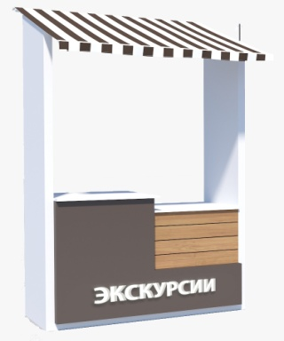

СОГЛАСОВАНО
Начальник управления архитектуры
и градостроительства администрации
муниципального образования город-курорт Геленджик Е.А. Семёнова

Внешний вид

Краткая пояснительная записка:

- Каркас - металл
- Стены – доска, композит RAL 9010,8025.
- Тент – тканевый RAL 9010,8025.
- Высота нестационарного торгового объекта – 2,4м
- Вывеска – объемные световые буквы, размер- высота 25 см, колер - RAL 9010
- Урна - RAL 8025

